

**MEDIDAS DE SIMULACIÓN. Superposición de una señal continua y otra alterna**

1. **Crear un perfil de simulación de punto de operación en continua y obtener la tensión en el nodo A del circuito. Compararla con la tensión esperada teóricamente.**

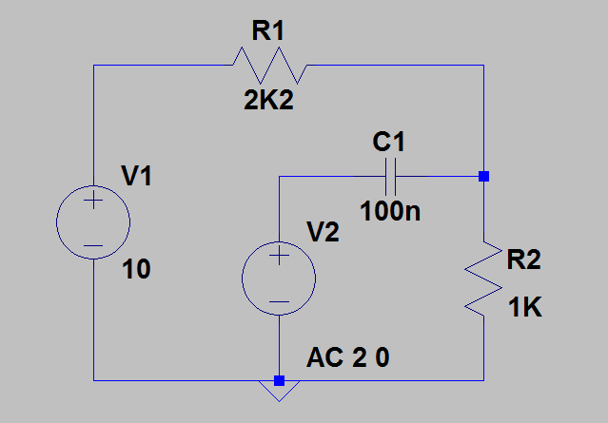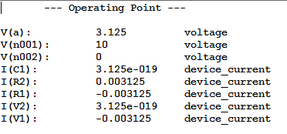

**V(a) = 3.125 V**

Medidas teóricas

Al simular el circuito en modo corriente continua, la rama del condensador y la fuente de tensión alterna la obviamos.

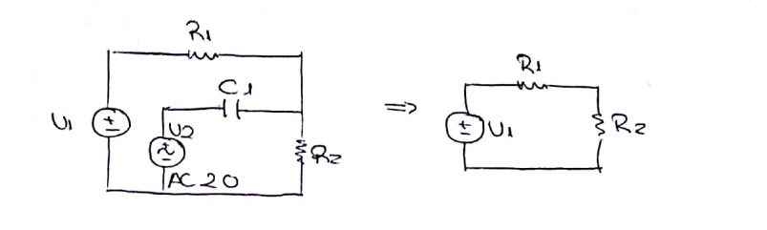

Por tanto, **Va** = V(R2) = I(R2) * R2 = $\frac{Vt}{Rt}$* R2 = $\frac{V1}{Rt}$* R2 = $\frac{10V}{3,2kΩ}$* 1 kΩ = **3,125 V**

Observamos que los valores teóricos y de simulación coinciden

1. **Crear un nuevo perfil de simulación para análisis en alterna, y realizar un barrido en frecuencias desde 10Hz hasta 100KHz. Puesto que la amplitud de la tensión sinusoidal es distinta de 1 V, representad gráficamente la ganancia en el nodo A añadiendo al dibujo la traza de V(A)/2 (siendo 2 la amplitud en voltios de la fuente de alterna, V2) y eliminando si es preciso la traza generada automáticamente por LTspice (y que corresponde a V(A)). Incluir también la representación de la fase de V(A)/2.**

**Comparar los resultados obtenidos a unas pocas frecuencias con los valores teóricos para la ganancia de voltaje en dBs.**

Simularemos el circuito ahora mediante el comando:

.ac dec 10 10 100K

Representamos V(a)/2 y su fase respecto a la frecuencia.

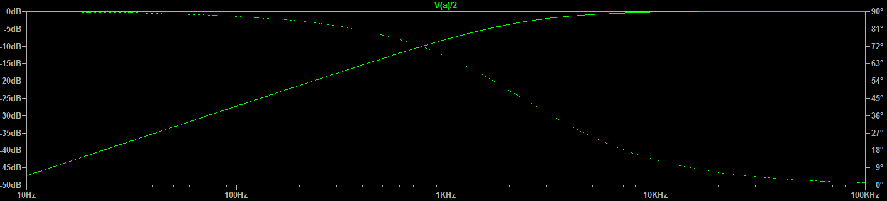

Mostramos ahora los resultados de la simulación para diferentes valores de la frecuencia.

* F = 100 Hz

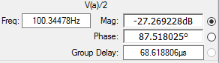

**|Av| = -27,269 dB**

* F = 1 KHz

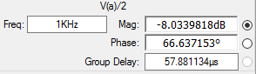

**|Av| = -8,0339 dB**

* F = 10 KHz

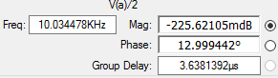

**|Av| = -225,621 mdB**

Medidas teóricas

Como estamos ante una simulación en corriente alterna, la fuente de tensión V1 cortocircuita, es decir, se comporta como un cable.

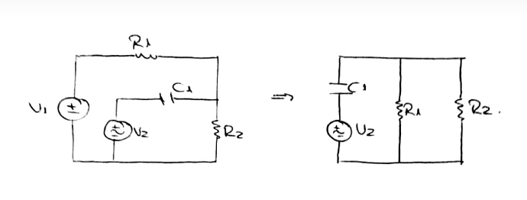

Vamos a calcular ahora el valor de la Req y de f0, para poder calcular el módulo y la fase.

R = Req = $\frac{R1*R2}{R1+R2}$ = $687,5 Ω$

f0 = $\frac{1}{2πRC}$ = 2314,98 Hz

Sabemos, por lo visto en la teoría que:

|Av|db = 20log(f/f0) – 20log ${(1+ f^{2}/{f0}^{2)}}^{1/2}$

Calculamos ahora ese valor con cada una de las frecuencias:

-f=10017,3Hz

**|Av| = -222,39 mdB**

-f=1003,3Hz

**|Av| = -8,0124 dB**

-f=99,827Hz

**|Av| = -27,314 dB**

Como podemos observar, los valores de |Av| son prácticamente iguales.

Mirando la gráfica obtenida por LTSpice que el circuito se comporta como un **filtro paso alta**